**МІНІСТЕРСТВО ОСВІТИ І НАУКИ УКРАЇНИ**

**ВСП – Технічний коледж**

**НУ «Львівська політехніка»**

Відділення

Інформаційних технологій

Та комп`ютерної техніки

**ЗВІТ**

Про виконання лабораторної роботи №3

З предмету «Навчальна практика з основ об'єктно-орієнтованого програмування»

Виконав

Студент групи 31 ПЗ

Тисляк А.О.

Перевірив викладач:

Чистяк В.В.

Львів 2021

**Лабораторна робота № 3 «Шаблони класів С++»**

**Мета роботи:** ознайомитись з поняттям та призначенням шаблонних функцій та шаблонних класів. Навчитися використовувати шаблони класів та шаблони функцій в мові С++.

*Варіант 10*

**Завдання: к**онтейнерний клас описує та забезпечує набір дій над даними параметризованого масиву, розмірність якого визначається під час роботи програми. Усі обчислення та перетворення повинні бути реалізовані у вигляді функцій-члені класу.

**Завдання мого варіанту:**

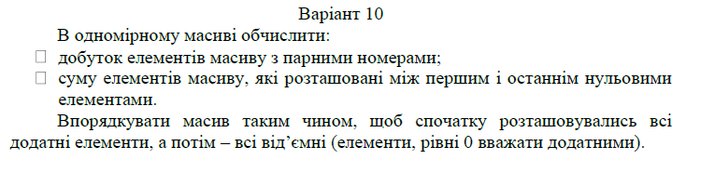

**Код програми:**

***MyArray.h***

#pragma once

#include <iostream>

#include <cassert>

template <class T>

class MyArray {

private:

int m_length;

T* m_data;

public:

MyArray(const int& len = 0) {

this->m_length = len;

if (this->m_length)

this->m_data = new T[m_length];

else

this->m_data = nullptr;

}

~MyArray() {

delete[] this->m_data;

};

T& operator[] (const int& indx) {

assert(indx >= 0 && indx < this->m_length && "Error: Index is out of the array`s range!\n");

return this->m_data[indx];

}

void resize(const int& new_size) {

delete[] this->m_data;

this->m_data = new T[new_size];

this->m_length = new_size;

}

int len() const { return this->m_length; }

T even_num_prod() const {

T prod = 1;

for (int i = 1; i < this->m_length; i += 2)

prod *= this->m_data[i];

return prod;

}

T sum_betw_zeros() const {

T sum = 0;

int i, a, b;

for (i = 0, a = i; this->m_data[i] != 0; i++)

a = i;

for (i = this->m_length - 1, b = i; this->m_data[i] != 0; i--)

b = i;

for (i = a + 1; i < b; i++)

sum += this->m_data[i];

return sum;

}

void pos_neg_sort() {

int i, j, neg;

for (i = 0, j = this->m_length - 1; i <= j; i++) {

for (neg = j; this->m_data[neg] < 0; neg--);

if(j != neg)

j = neg;

if (i >= j)

continue;

if (this->m_data[i] < 0) {

auto tmp = this->m_data[i];

this->m_data[i] = this->m_data[neg];

this->m_data[neg] = tmp;

}

}

}

};

***main3.cpp***

#include <iostream>

#include <Windows.h>

#include "MyArray.h"

int main() {

using namespace std;

MyArray<int> arr;

int size;

cout << "Enter the array`s size: ";

cin >> size;

arr.resize(size);

cout << "\nEnter your array:\n";

for (int i = 0; i < size; i++)

cin >> arr[i];

cout << "\nYour array:\n";

for (int i = 0; i < size; i++)

cout << "arr[" << i << "] = " << arr[i] << "\n";

cout << "\nProd = " << arr.even_num_prod() << "\n";

cout << "Sum = " << arr.sum_betw_zeros() << "\n\n";

arr.pos_neg_sort();

cout << "Sorted:\n";

for (int i = 0; i < size; i++)

cout << "arr[" << i << "] = " << arr[i] << "\n";

cout << "\n";

system("pause");

return 0;

}

***Скрін-шоти роботи програми:***

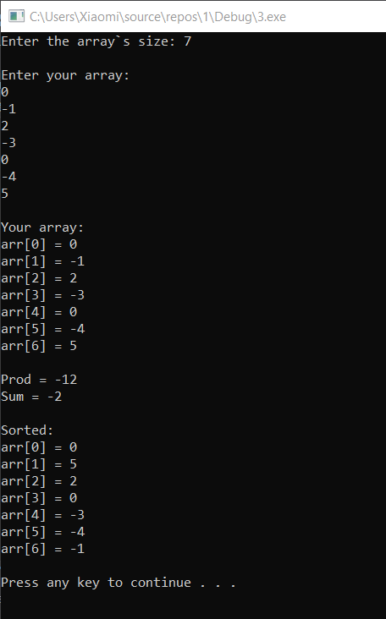

**Висновок**

Отже, під час виконання лабораторної роботи №3, я ознайомився з поняттям та призначенням шаблонних функцій та шаблонних класів. Навчився використовувати шаблони класів та шаблони функцій в мові С++.